Lecture 7:

Training Neural Networks,

Part 2

更好的优化

正则化

迁移学习

## 上节课回顾：

# 激活函数一般用ReLU

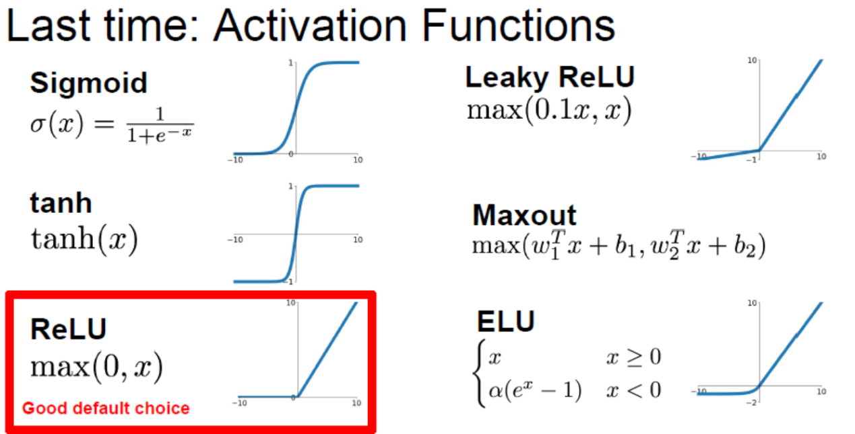

### W 的初始化：

太小的话 后面层无法激活

太大的话 后面的层饱和，导致激活函数为 -1， +1

不大不小，gaussian分布最好

Xavier, MSRA 法。。

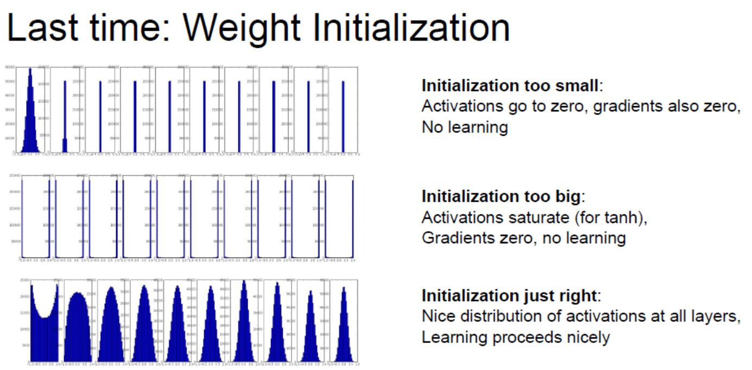

# 预处理

### Batch Normalization ：0 mean, std 标准差，方差为1

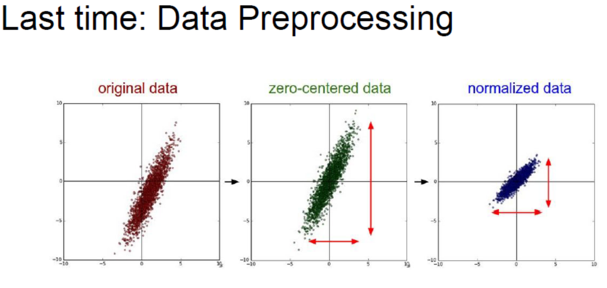

为什么要预处理

没有归一化对分类线的变动比较敏感

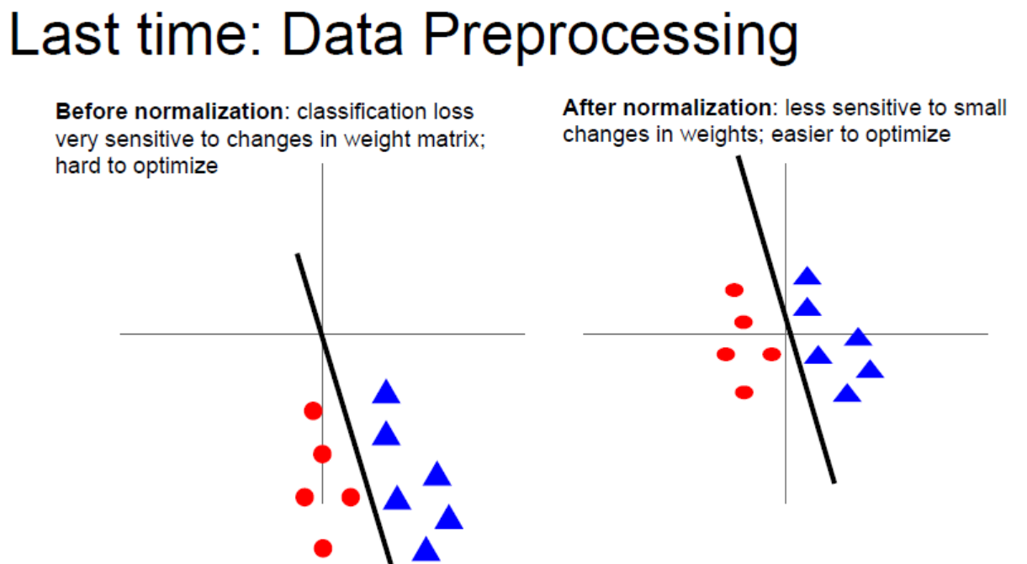

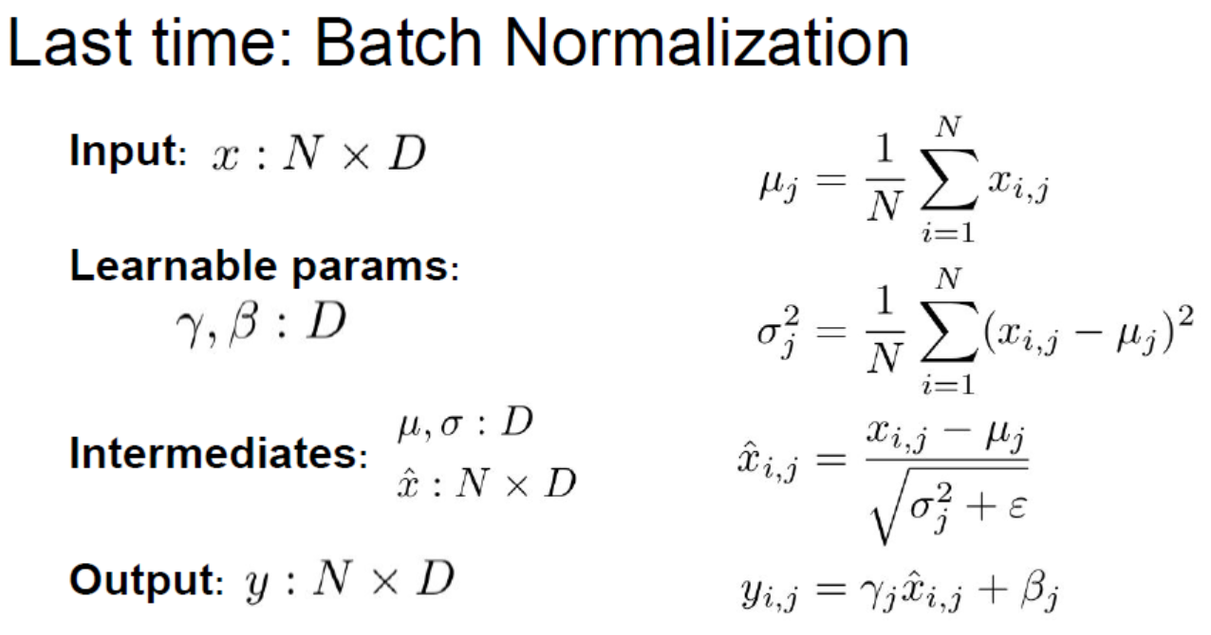

对卷积层的归一化：

不同的归一化方法

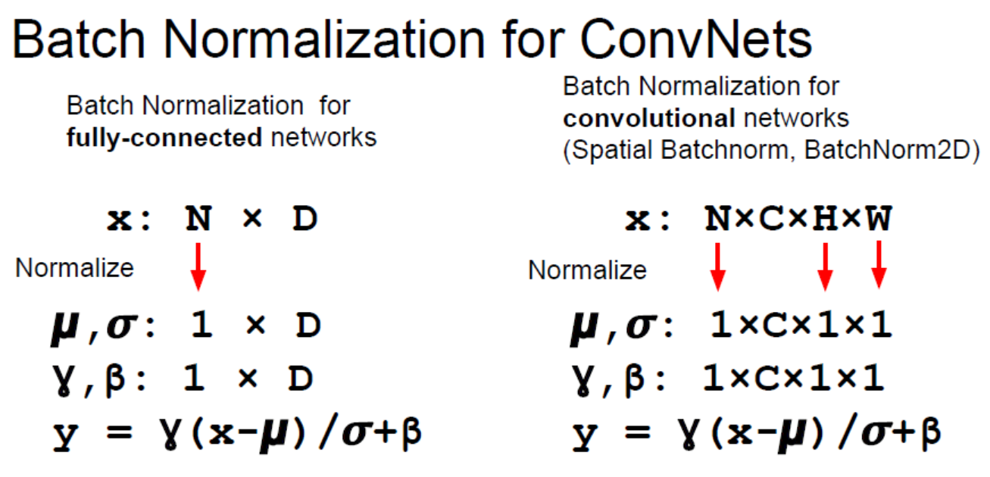

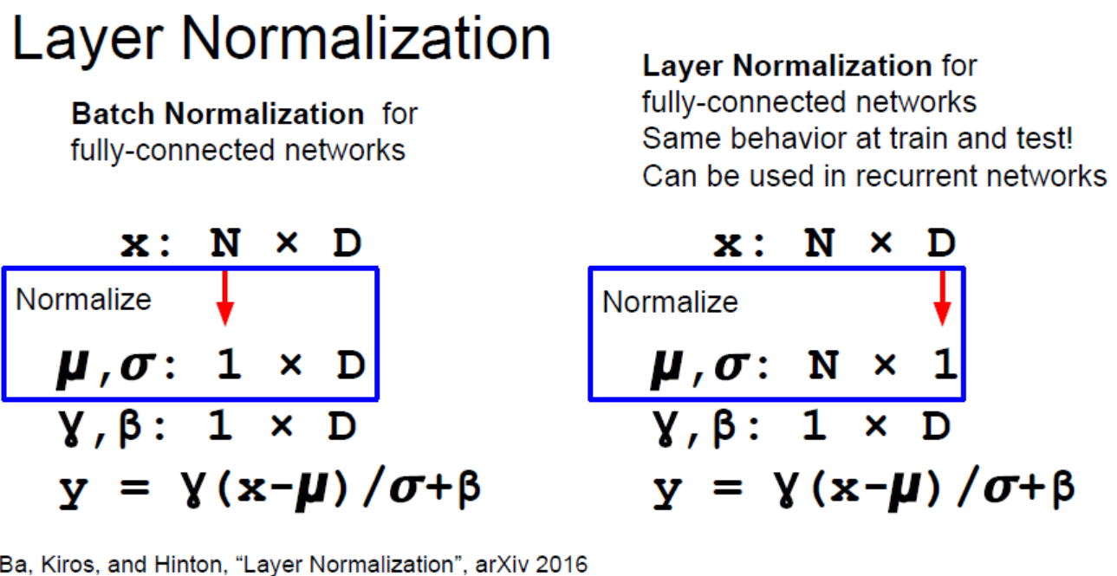

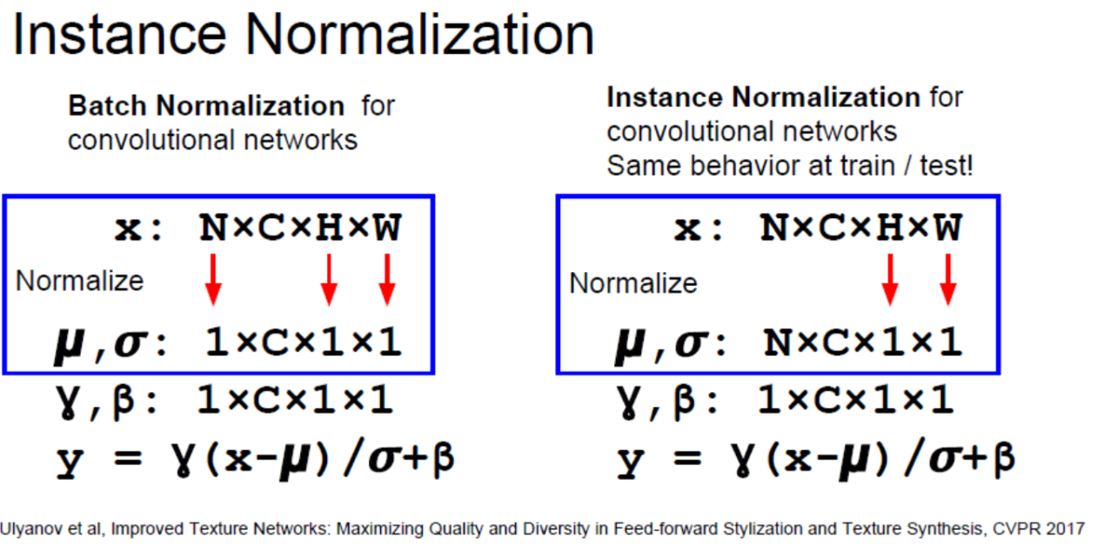

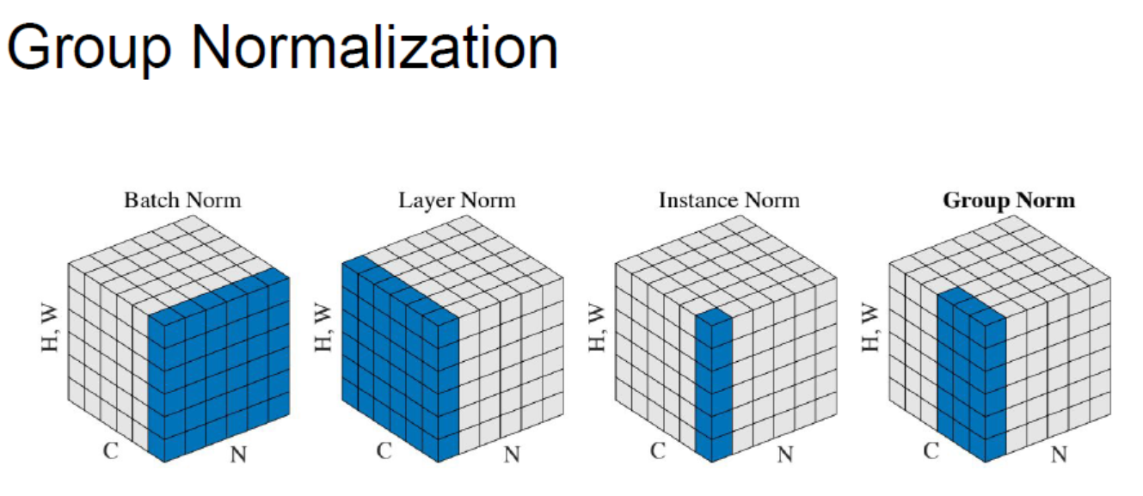

# Babysitting Learning Process:

# 超参数的搜索（一开始需要确定范围）

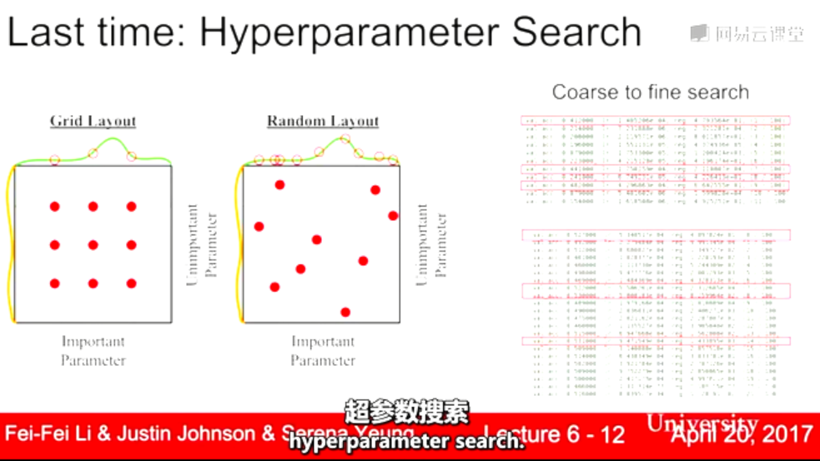

1. 更好的优化

# 简单逻辑：

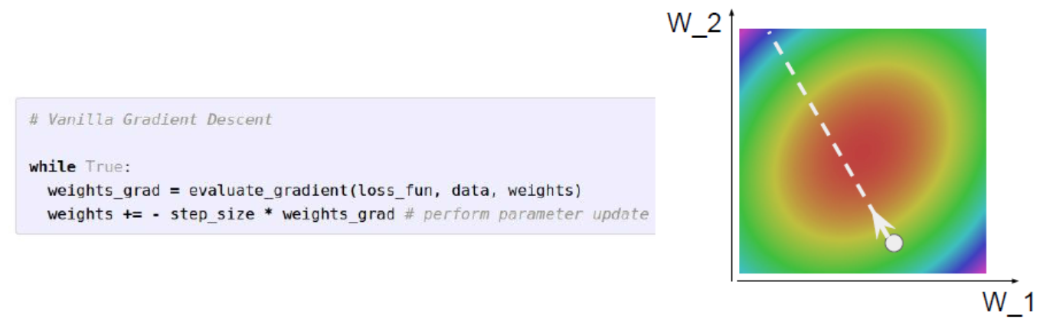

# 产生如下问题：

1. 如下图，W1,W2, 两个参数，改 变一个，loss改变很小， 而改变另一个，loss改变就很大，如下，水平方向变动时loss变动很小, 在垂直方向变动时，loss变动很大。

在这点是，

Hessian矩阵最大很最小奇异值的比值很大，loss function 的条件数很大

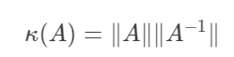

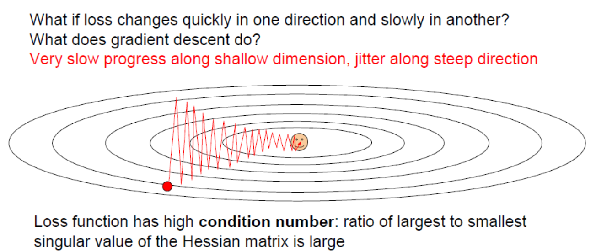

这时用SGD 梯度下降时，就会出现方向并不是和梯度最低点在一个直线上，而是以‘之’字形下降，这种情况在高维空间上更普遍。

1. Saddle 鞍点 （局部最小点）

下图两个图像，横轴对应两个参数 W1,W2,

Y轴代表loss值

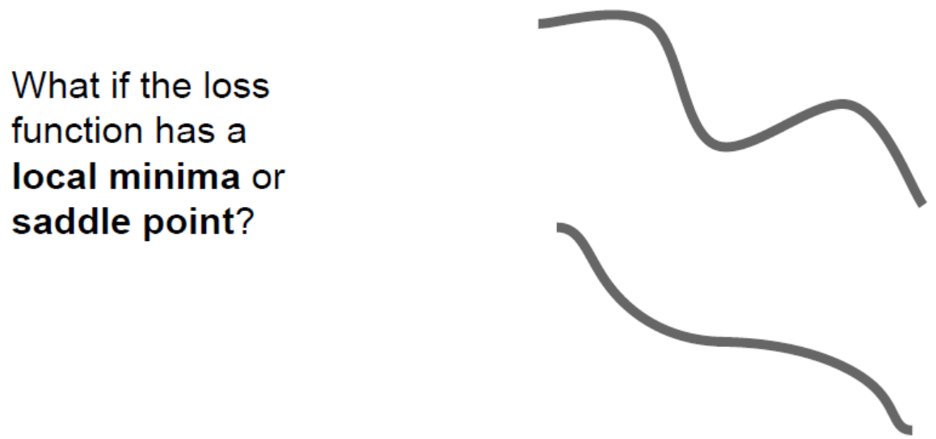

这时SGD会卡在中间

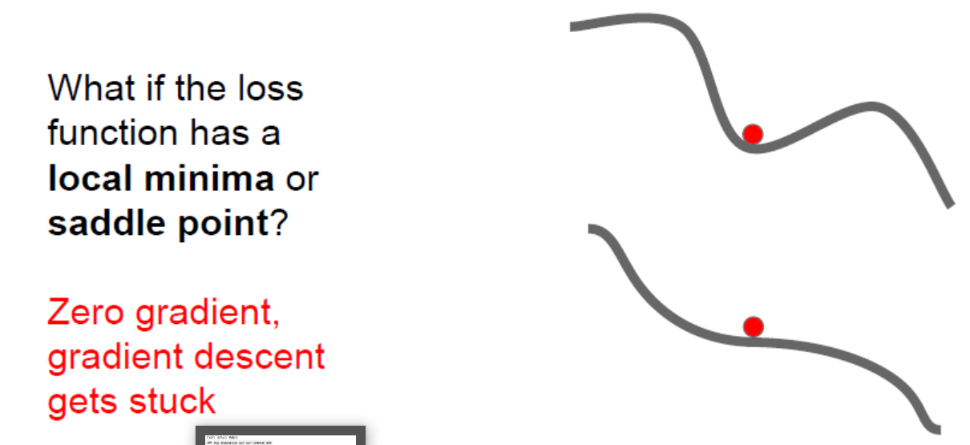

在高维度中会出现很多鞍点，但很少的可能性会出现局部最小值

会出现在鞍点附近更新的很慢

1. 随机; stochastic

Loss计算是对训练集的数据进行全部计算的，要，如果这个N是整个训练集那么计算量是很大的

所以实际中在对一部分样本进行梯度计算的，所以实际上不会每一步都计算真正的loss 和 梯度

也就是说根据 一部分数据计算的梯度可能是干扰，而不是真正的梯度

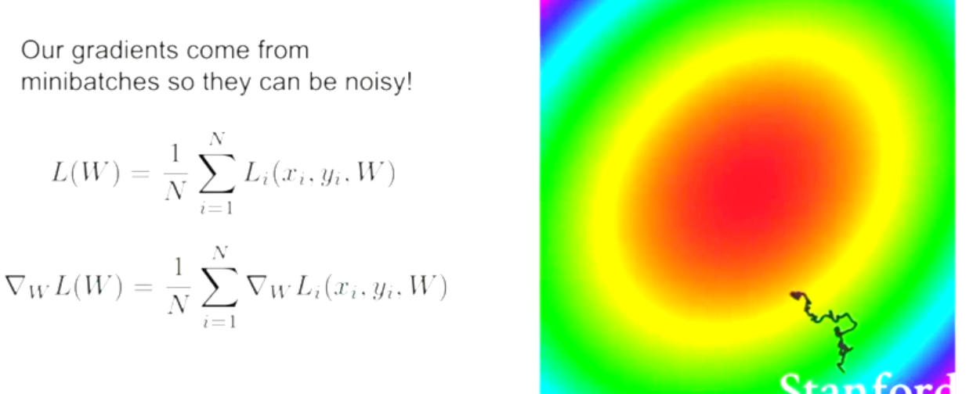

## 解决方法：SGD + Momentum

不是在SGD上求梯度，而是在SGD上求梯度后再加上一个Momentum，

Rho是一个摩擦系统，让Momentum衰减

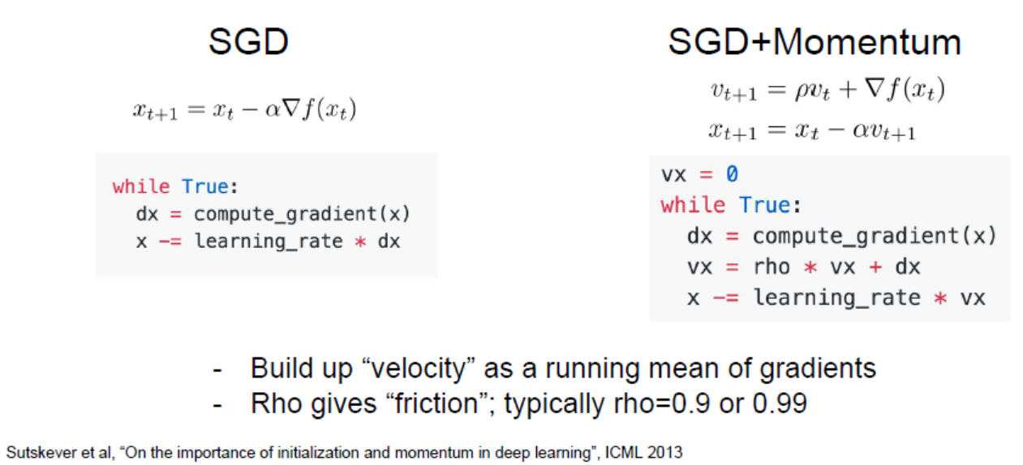

不同的计算方法：

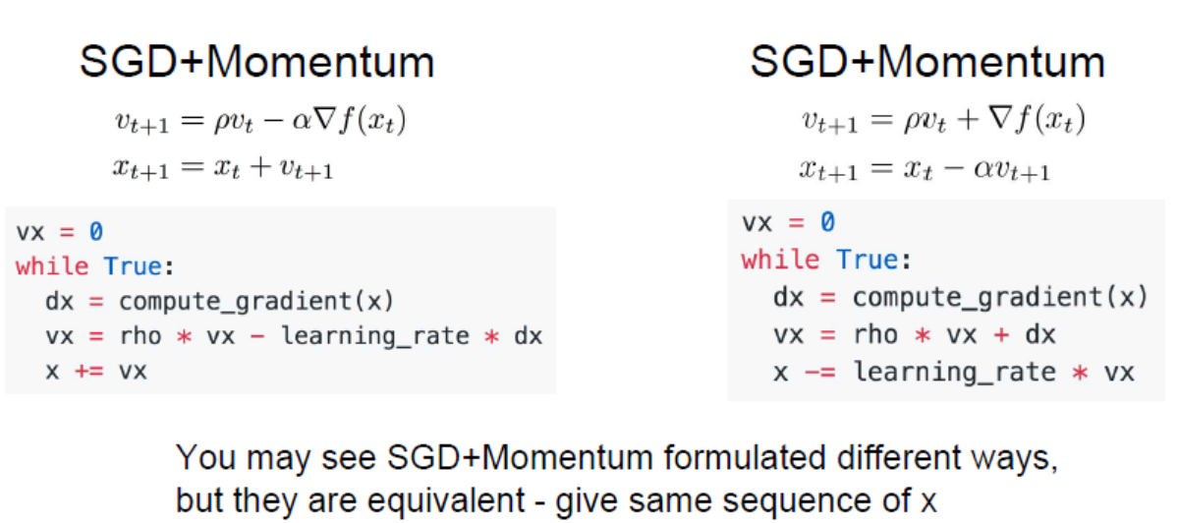

另外当某一点没有梯度时，因为这里有速度，所以可以继续下降，也就避免在鞍点卡住

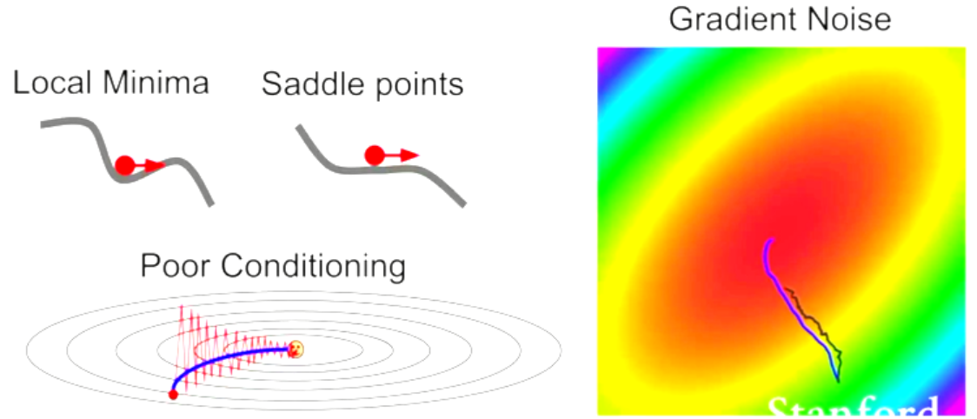

## 注意有一种 Nesterov Momentum 的东西

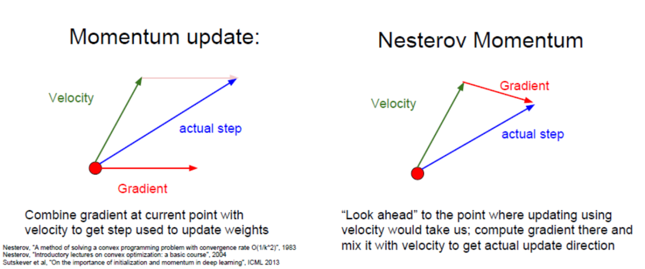

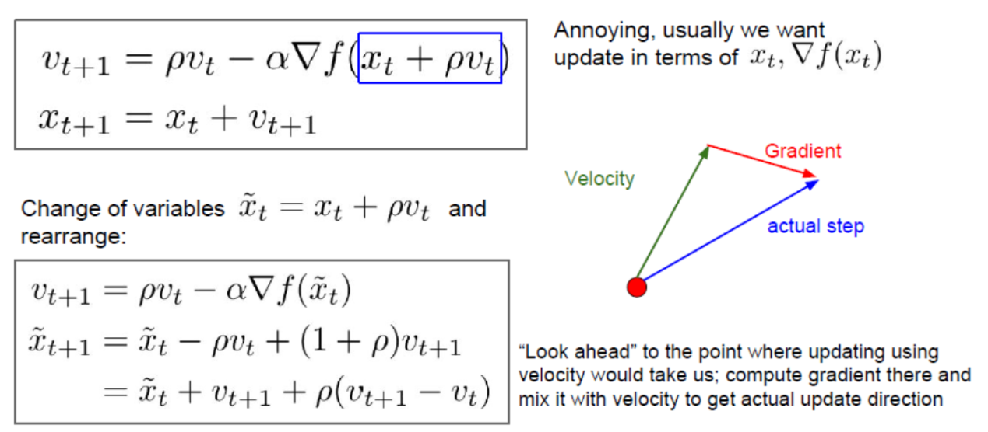

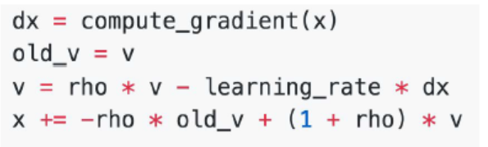

下图中可以看到，SGD+Momntum 和 Nesterov都跳过了局部最值，而SGD卡在那里没有更新了

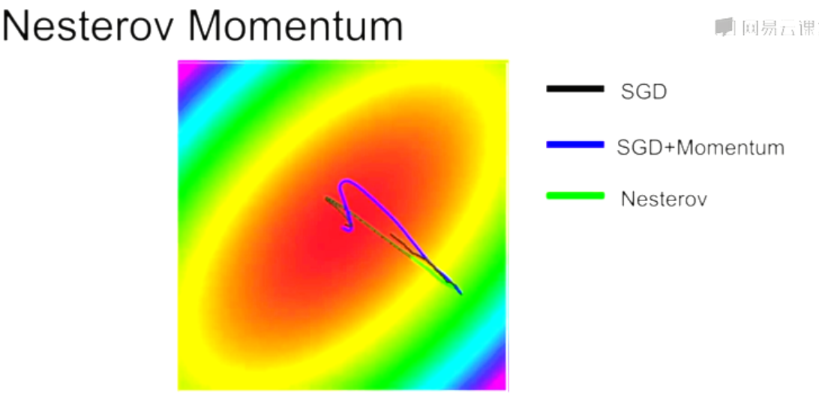

## AdaGrad – 梯度平方

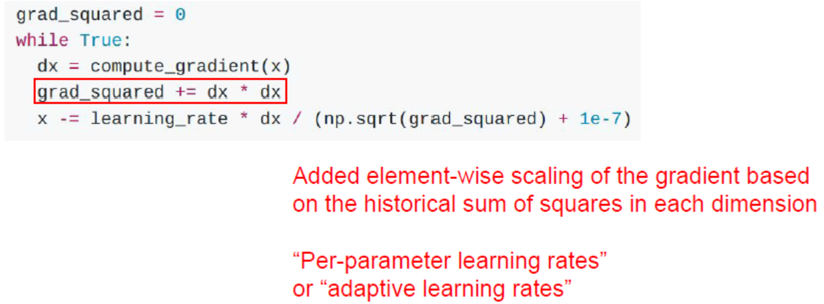

但是有个问题，就是当t越来越大时， 上式最后一步的分母会越来大，最后的步长会越来越小。

在凸函数的下，这点是比较好的特性

但是在非凸的情况 下就不是了，会卡在一个鞍点

## RMSProp : 对AdaGrad的梯度添加一个decay(0.9 0.99)

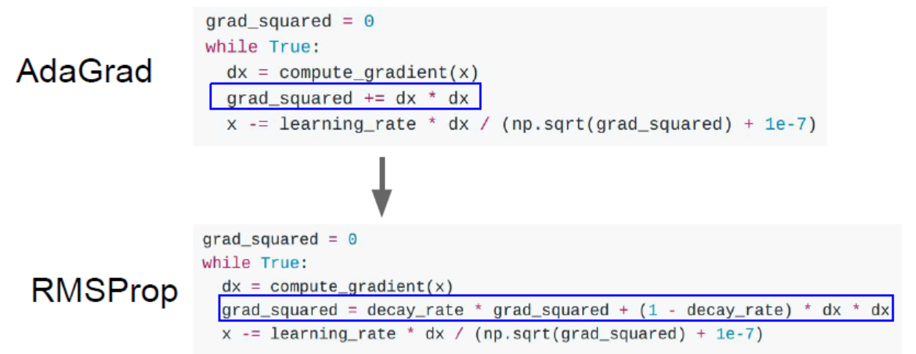

这样可以克服非凸情况下卡在鞍点的缺点，但是又会有下降变慢的问题。。。

可以看到 SGD+Momentum 和 RMSProp 都比SGD好，而SGD+Momentum会先有一个过头再转回来，而RMSProp会和SGD类似的下降，但不会卡在鞍点

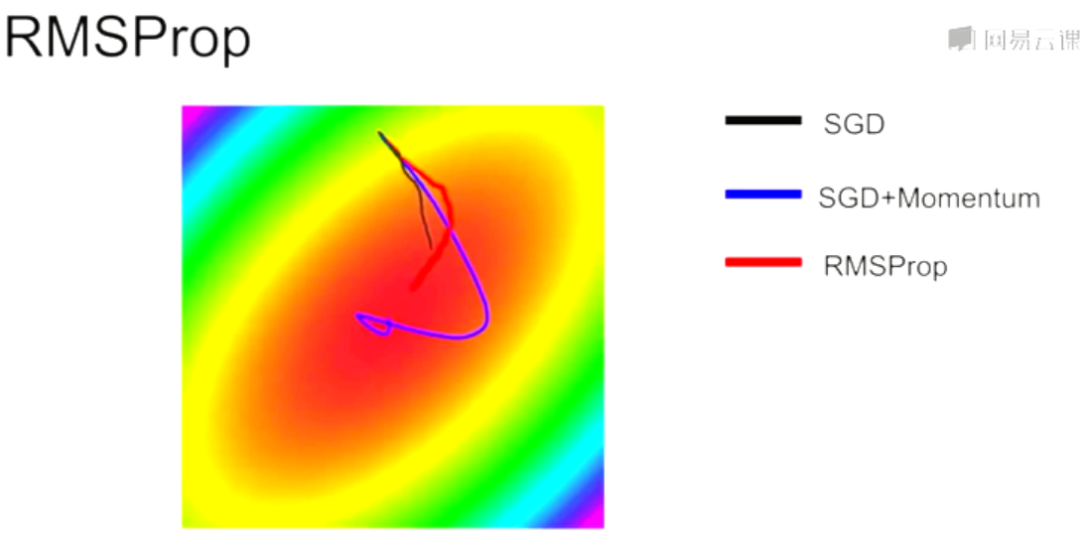

一般次会使用AdaGrad

## Momentum 与 AdaGrad & RMSProp的结合： Adam(almost)

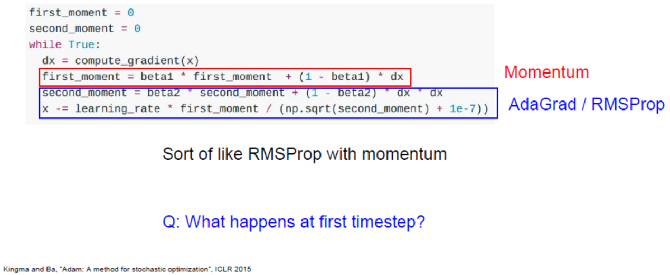

First momentum : grad

Second momentum: AdaGrad + RMSProp

避免初期比较大的步长：

First momentum -> first unbias

Second momentum -> second unbias

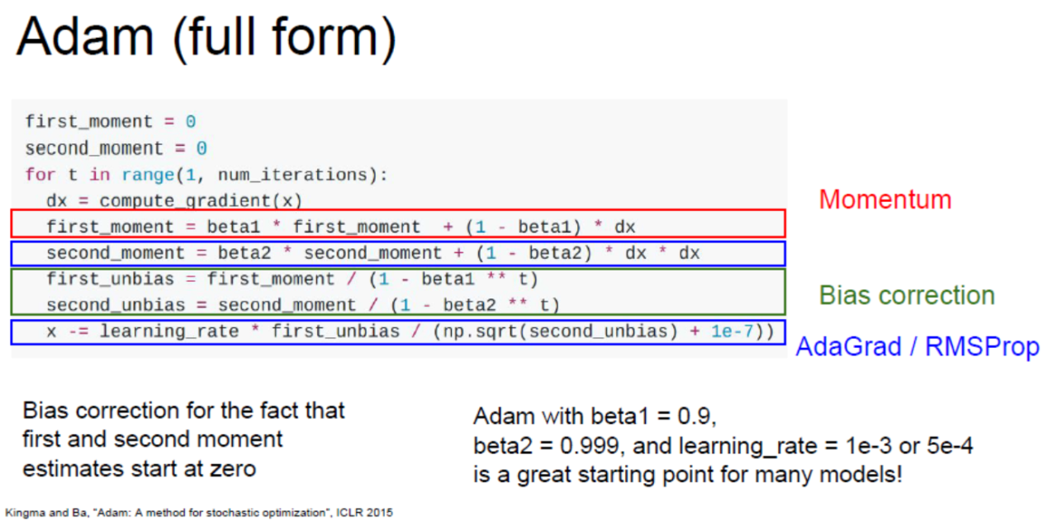

Adam 一般是处理更新梯度下降的默认算法，效果比较好

经验：

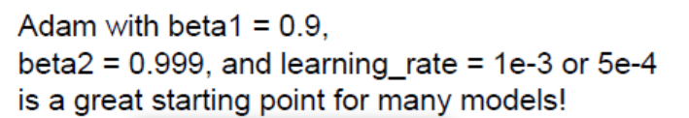

互相之间的比较：

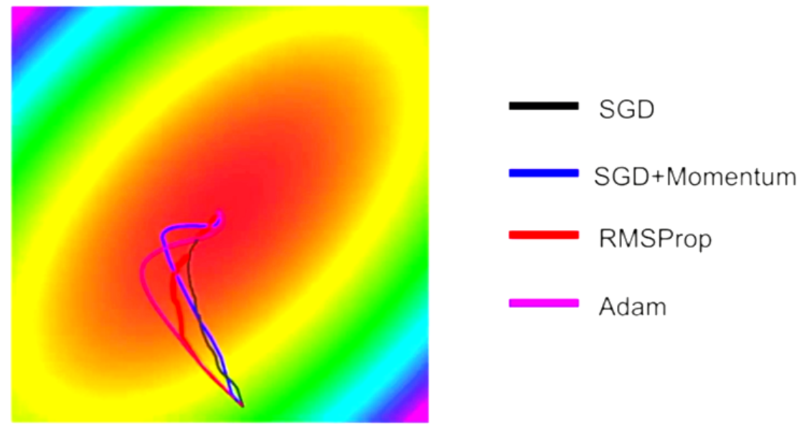

## Learning Rate

一般学习率不是固定的，而是衰减的 （decay）

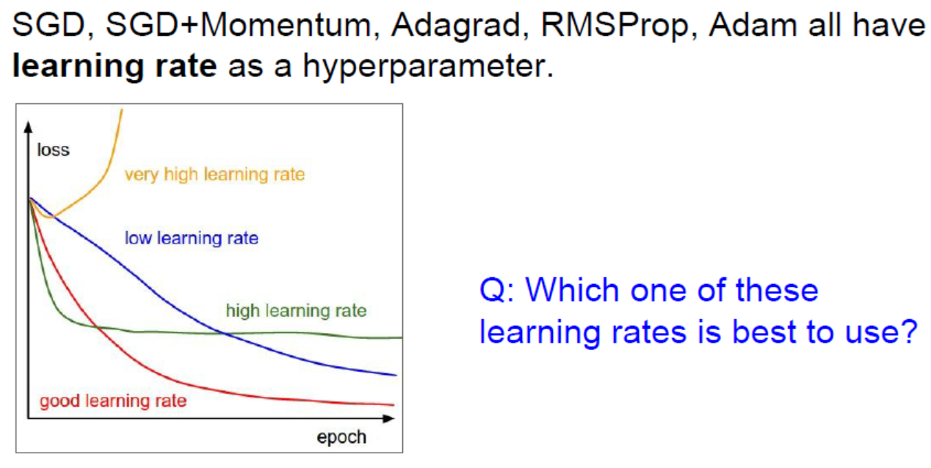

有不同的的衰减方式： 指数衰减的 和 分数衰减的

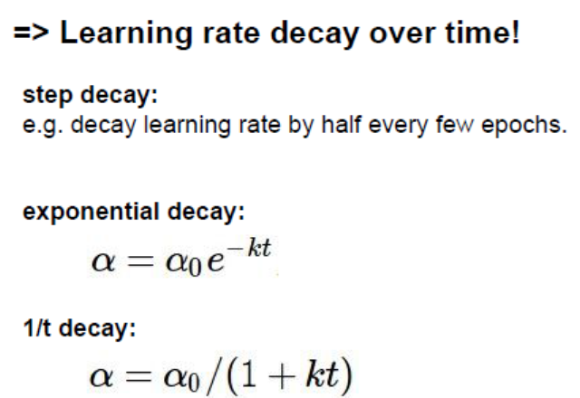

在残差网络(ResNet)中，会出现下面这样的图：

是在用步长衰减的学习率 step decay, 意思是梯度在下降过程中越接近最小值时，当learning rate较大时，会出现在最小值附近来回跳，但learning rate下降到一定程度后，又会继续下降了

带动量(Momentum)的SGD的学习率衰减很常见，

像Adam这样 要用学习率衰减就少一些（视频这里字幕有误 7.1 46：58）

Learning rate 衰减是二阶的hyperparameter, 一般不要一开始就用上这样的方法，般是先不要decay, 然后优化其他参数，然后再看哪里要learning rate decay

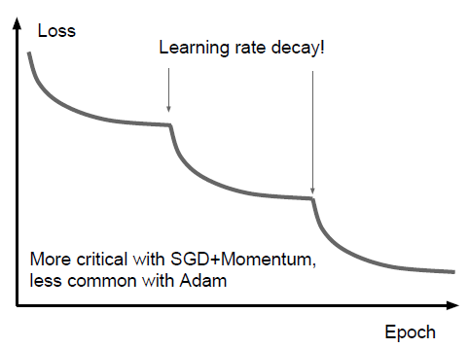

### 目前提到的优化算法，除了learning rate 都是一阶优化算法(First-Order Optimization)

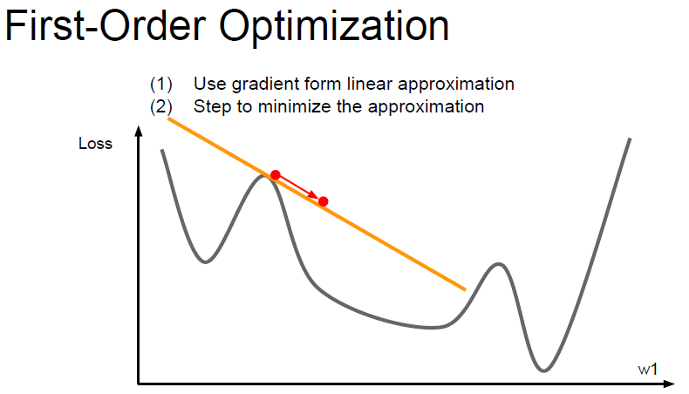

### 二阶优化

先用一个二阶函数逼近

再优化这个二阶函数

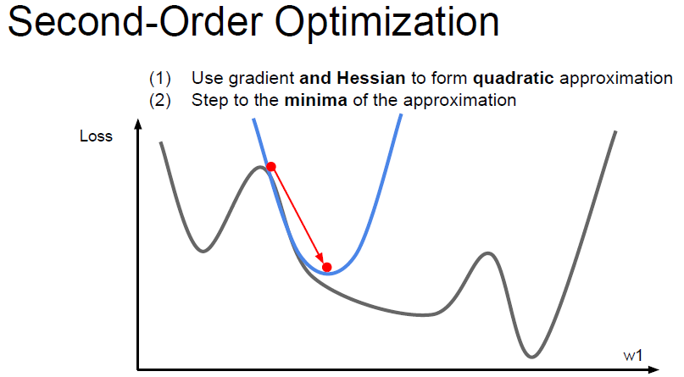

### 多维的情况 – 牛顿步长

**计算Hessian matrix, 即二阶偏导矩阵，然后求这个矩阵的逆，一直接求二次逼近的函数的最小值**

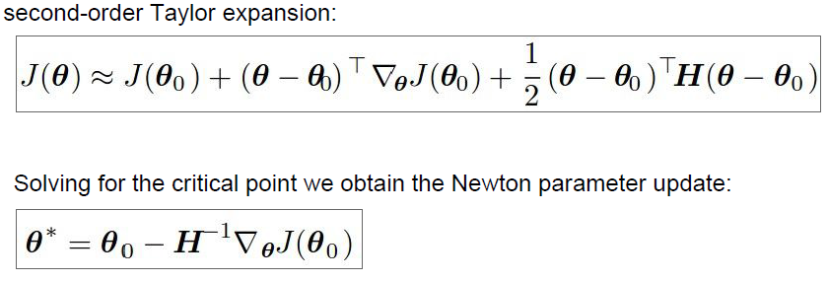

### 这样优化的好处？ 这里没有学习率：

因为我们二次逼近后就可以直接求出最小值，不需要用梯度下降去找最小值。

但是这个方法不是很适合深度学习，因为Hessian 是[N,N]的，而N往往非常大，可能有1000万或上亿，那样NxN就太大了，内存都不够，所以就更没法求矩阵的逆

所以实际上有人用拟牛顿法代替牛顿法。（BGFS最常用。）不是求矩阵Hessian的逆，而是逼近这个逆，常见的是低阶逼近 (Low-rank approximation)

这些方法在非凸函数上的表现也不是很好

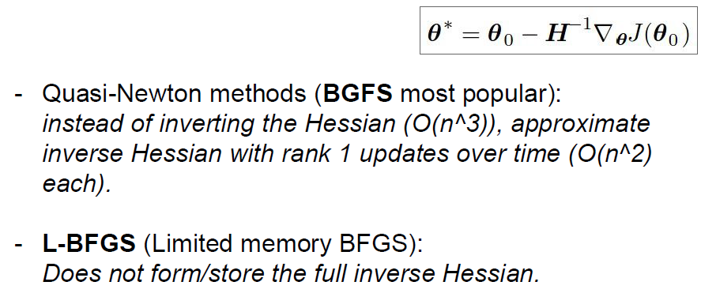

**L-BFGS**

**- Usually works very well in full batch, deterministic mode**

i.e. if you have a single, deterministic f(x) then L-BFGS will

probably work very nicely

- **Does not transfer very well to mini-batch setting**. Gives

bad results. Adapting second-order methods to large-scale,

stochastic setting is an active area of research.

Le et al, “On optimization methods for deep learning, ICML 2011”

Ba et al, “Distributed second-order optimization using Kronecker-factored approximations”, ICLR 2017

## 

## 总结：

Adam已经是比较好的选择了，对大多数实际问题

如果你的系统可以支持full batch 更新，可以试试 L-BFGS(注意要处理噪声)

以上的方法都是试图减少training error , loss, 但实际上如果我们的训练集训练地很好了，我们应该关注减少训练集与测试集之前的误差，提高泛化能力

## 笨办法是ensemble model

通常会提高几个百分点

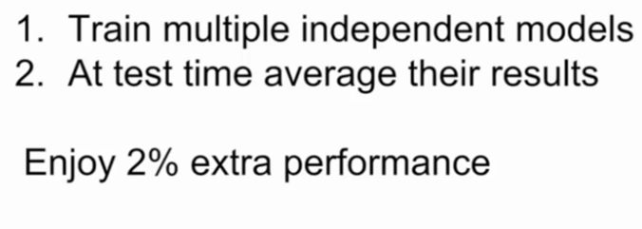

也可以用几个模型做预测，再处理结果

这篇论文讲了基于这个思路的方法，更高级一点： 用到了**learning rate schedule**

Loshchilov and Hutter, “SGDR: Stochastic gradient descent with restarts”, arXiv 2016

Huang et al, “Snapshot ensembles: train 1, get M for free”, ICLR 2017

Figures copyright Yixuan Li and Geoff Pleiss, 2017. Reproduced with permission.

Polyak averaging:

Instead of using actual parameter vector, keep a

moving average of the parameter vector and use that

at test time

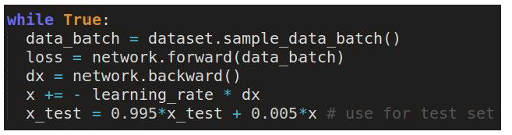

# 正则化：在模型上添加对过拟合的惩罚

比如SVM中：



一般的正则化项：（L2正则化比较常用）

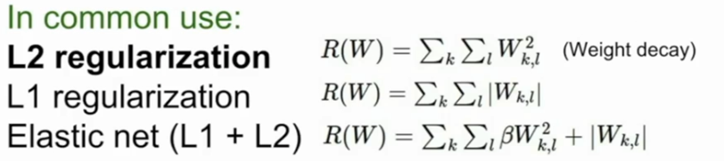

# Dropout

每次的前向传播，随机的设置某些神经元为0，即不向前传播。

比例是概率值，一般为0.5

一般在全连接层设置Dropout, 有时在卷积层也会设置Dropout ，卷积层是对某些特征对应的列进行全部设为0

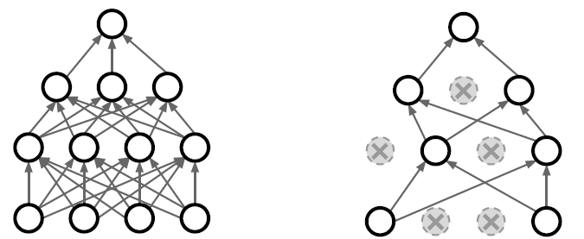

实现代码很简单：

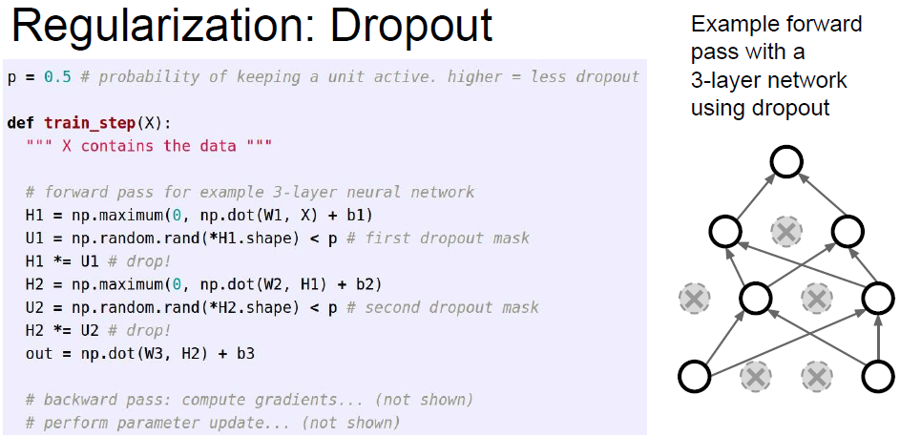

一个比较简单的解释是dropout一定程度去掉了特征间的关联，避免了过拟合

### Test Time:

Dropout 会使输出变成随机的

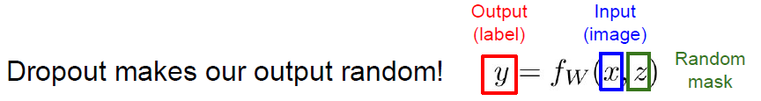

每一个binary mask就是一个模型，一个Random mask对应一堆W的参数，要求一个‘平均值’，就需要求f关于z的期望，但是这种积分很难求。。。

